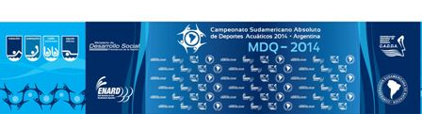

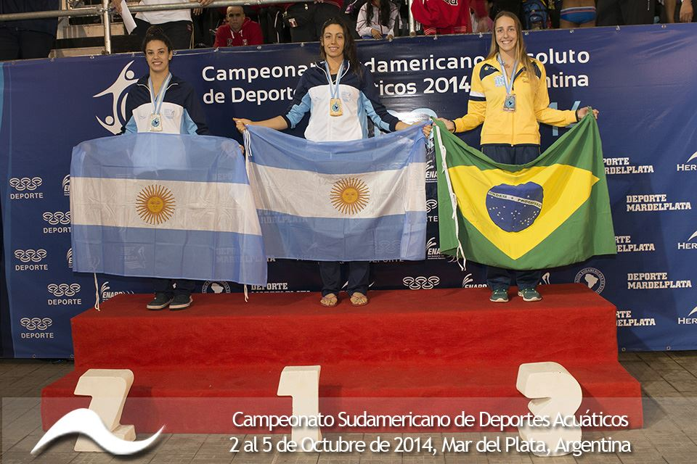

Foto: HERACLES TEAM

La nadadora SEBASTIAN, Julía del Club Regatas de Santa Fe participó en los 50 mts Pecho, con un tiempo de 00.31.82 nuevo RA.

Desde la FE.SA.NA nuestras FELICITACIONES!!!

**Evento 3 Mujeres 50 CL Metro Estilo de Pecho**

=========================================================================

SUDAMERICANO: S 30.81

ARGENTINO AB: A 32.02

31.50 KA MUNDIAL KAZAN

32.60 KB MUNDIAL KAZAN

Nombre Edad Equipo Elimin Finales Puntos

=========================================================================

**=== Finales ===**

1 Sebastian, Juli ARG 32.23 31.82AKB 9

2 Ceballos, MACAR ARG 32.20 32.37 KB 7

3 Azzolini Traval BRA 32.67 32.40 KB 6

4 Dos Santos Pire BRA 32.70 33.05 5

5 Ortiz Liuzzi, S 15 PARA 35.62 35.51 4

6 Weiss Balbino, BOL 35.80 35.73 3

7 Rodoni Palma, R CHI 35.67 35.81 2

8 Alava Cantos, M ECUA 36.53 36.95 1